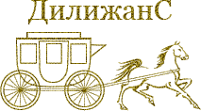

МУ "ЦБС г. Белово" Детская библиотека
№3
Ежеквартальная газета

№1-2011

105 лет со дня рождения Агнии Львовны
Барто (1906 – 1981).
Известная детская писательница, чьи стихи
в нашей стране знает каждый ребенок. Ее книги
печатались миллионными тиражами.
Удивительная женщина, всю свою жизнь посвятила детям, их воспитанию и проблемам. "Она всегда идёт навстречу одному поколению, провожая другое", - писал о ней Расул Гамзатов. Агния Львовна родилась в Москве в семье ветеринарного врача. Стихи начала писать еще в начальных классах гимназии. Мечтала стать балериной, окончила хореографическое училище.
Во время Великой Отечественной - фронтовой корреспондент, много выступает на радио, В 1925 году были опубликованы её первые стихи «Мишка - воришка», «Братишки», после публикации которых К.И. Чуковский отметил незаурядный талант Агнии Барто, как детского поэта. Некоторые стихотворения были написаны совместно с мужем, поэтом П.Н. Барто «Девочка чумазая», «Девочка - рёвушка».
Стихи Агнии Барто близки и понятны миллионам детей.

100 лет со дня рождения Анатолия Наумовича Рыбакова.
Родился 14 января 1911 года в украинском
городе Чернигове, но уже в раннем возрасте
переехал вместе с родителями в Москву. В
Москве он вступил в пионеры, когда только
образовывались первые пионерские организации,
здесь учился в знаменитой тогда школе - коммуне
им. Лепешинского, здесь стал комсомольцем,
здесь рано начал свою трудовую жизнь.
С самого начала Великой Отечественной войны был мобилизован в армию. Участвовал в боях на различных фронтах, от обороны Москвы и до штурма Берлина. Пишет приключенческие повести для юношества. Известность пришла к писателю с "Кортиком" (1948 г), затем появились и другие книги, укрепившие его популярность: “Бронзовая птица”, трилогия “Приключения Кроша”, "Тяжелый песок"...
Л.М. Аньчкова

Победитель – 2010
в номинациях:

«Только
для девчонок»

Дружбина Саша
8 «а» кл.
Коломникова Влада
6 «д» кл.
Кулебакина Таня
6 «в» кл.

«От Гарри Поттера
до Тани Гроттер»

Петкевич Женя
6 «г» кл.
Веретенникова Оля
5 «б» кл.
Колесников Алексей
9 «б» кл.

«Мой любимый детский журнал»

Васильева Алла
2 «б» кл.
Ведяшкина Женя
4 «б» кл.
Гапонько Яна
2 «а» кл.
Исакова Вика
3 «б» кл.

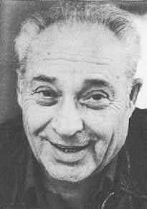

Библиотечный дилижанС
№1 - 2011 стр.2
Устами читателей
Татьянин день
Есть в морозном январе день, окрашенный радостным, каким - то весенним настроением. Это 25 января - Татьянин день. Татьянин день - праздник, который любит и отмечает любой уважающий себя студент! Ежегодное празднование Татьяниного дня было для Москвы настоящим событием, участие в котором принимала почти вся столица. Шли годы. Студенты становились врачами, адвокатами, учителями, писателями. Но Татьянин день не забывался и не менялся. Зимняя сессия осталась позади, можно забросить подальше учебники и немного подурачиться. Образовался этот праздник в два этапа. Изначально россияне отмечали Татьянин день 25 января в память Татьяны - великомученицы, принявшей смерть за веру в Христа.. Татиана приняла смерть, но не отреклась от Христова учения, что и стало венцом ее мученичества. В 1755 году императрица Елизавета Петровна подписала "Указ об учреждении в Москве университета и двух гимназий". Мученица Татиана, сделалась покровительницей Московского университета. Московские студенты чтят память мученицы Татианы. До наших дней этот праздник дошел к нам, как праздник студенчества по всей России и как праздник всех Татьян. В Татьянин день мы поздравляем всех студентов, нынешних и бывших, и девушек по имени Татьяна. А в 2006 году Татьянин день стал общегосударственным праздником - Днем российского студенчества!
Имя чудное - Татьяна! Прими, Татьяна, поклоненье,
Если вам, друзья, не лень, Нам покровительницей будь,
Празднуйте победу знанья Благослови нас на ученье
Именно в Татьянин день! И освети учебный путь.
Л.М. Аньчкова

* Есенин «Кому на Руси жить охота»
(Некрасов «Кому на Руси жить хорошо»)

* Самуал Щедрин
(Салтыков - Щедрин)

*Тургенев «Ми-ми»
(Тургенев «Му - му»)

* Гайдар «РСФСР»
(Гайдар «РВС»)

* Чехов «Зимний сад»
(Чехов «Вишневый сад»)

* С-Щедрин «Дикий пескарь»
(С-Щедрин «Дикий помещик»)

Старая, старая книжка…

Крапивин В.П.
«Колыбельная для брата»

Семиклассника Кирилла учитель перед всем классом обвиняет в краже кошелька
у студентки - практикантки,
которого он не совершал.
Единственная улика против
него - то, что он случайно
оказался в учительской
раздевалке и, не желая
унижаться, не позволил обыскивать свои
карманы…

Крапивин В.П.
«Журавленок и молнии»

Юрке Журавину, главному
герою, в наследство от дедушки
достались редкие книги, но его
отец, водитель самосвала,
не понимает увлечения сына
и однажды, чтобы расплатиться
с грузчиками, украдкой сдает
ценную книгу в магазин...

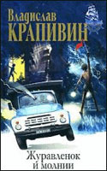

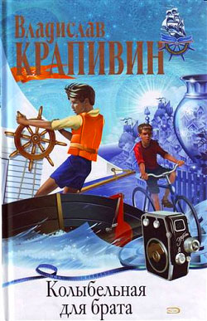

Библиотечный дилижанС
№1 - 2011 стр.3



«… упал, потерял сознание, очнулся – гипс…»
Что такое гололед российские жители знают. Способы образования ледяной корки разные, но знать их совсем не обязательно. Главное помните: на ледяной поверхности можно поскользнуться, а дальше – «…упал, потерял сознание, очнулся – гипс…».
При гололеде человека подстерегают две опасности: или сам упадешь, или на тебя упадут. Поэтому соблюдайте несколько правил: Лучше смотрите под ноги, если всё же ледяную «лужу» невозможно обойти, то двигайтесь по опасному участку, имитируя движения при ходьбе на лыжах небольшими скользящими шажками, не торопитесь, а тем более не бегите.
Однако избежать падения удается не всегда. Какие основные травмы получает человек при падении? Это переломы костей рук и ног, травмы головы. Поэтому падать надо с умом: Не пытайтесь спасти вещи, которые несете в руках. Упав, не торопитесь подняться, сначала осмотрите себя, нет ли травм. При получении травм обязательно обратитесь в травмпункт.
Советуем хотя бы изредка смотреть не только под ноги, но и вверх. Падающие с карнизов домов и водосточных труб огромные сосульки каждую зиму уносят несколько человеческих жизней.
А.С. Лобова

С годом КРОЛИКА!

Этим годом кролик правит,
Всех нас с праздником поздравит.
Нам подарит Всем морковь
И счастливую любовь!

Он зимою белый – белый
И, конечно, очень смелый.
К нам прискачет он на праздник,
Этот милый крол – проказник.

Вы же кролика встречайте
И бокалы наливайте,
Выпейте за Новый год,

Он удачу принесёт!

Он подарит Вам успех
За весёлый громкий смех.
Травкой закусить старайтесь,
От души поразвлекайтесь.

На зелёной ёлке свечи
Зажигайте в этот вечер.
С новым годом Вас, друзья,
Поздравляем крол и я!

Галина Кобзева, 2011
30.12.10



Библиотечный дилижанС
№1 - 2011 стр.4
Сияние влюблённых глаз
и пурпур сердечек
на валентинках -
приметы праздника.
Валентинка
"Влюбленный мышонок"
Почему на День Святого Валентина мы дарим только сердечки, ангелочков и голубков. А как же другие атрибуты?! Давайте сделаем влюбленного мышонка. Такого мышонка, сделанного своими руками, можно подарить в качестве валентинки своему любимому человеку.
Получиться весьма оригинальный и необычный подарок на День всех Влюбленных.
Для создания такой валентинки понадобится: бумага красного цвета или любого другого (лучше использовать бумагу для оригами), ножницы, клей, маленький помпон для носа мышонка).
«Валентинка – амулет»
Такую валентинку можно сделать своими руками, она представляет из себя сердечко-книжку, в которой вы можете написать любовное признание для своего любимого человека.
Её также можно носить на шее, как амулет. Получится весьма оригинальная валентинка на День Святого Валентина.





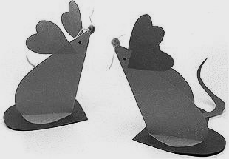
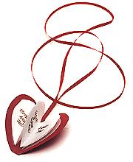


Объявляется конкурс валентинок
с 1 февраля по 10 февраля 2011 года

Победителей ждут призы!
Итоги конкурса в следующем номере нашей газеты.


Библиотечный
Библиотечный
стр.1
Библиотечный
Библиотечный
Наш адрес:
652617, Кемеровская обл., г. Белово-17, ул. Колмогоровская, 9 а. Тел.: 8 (38452) 67-2-44. e-mail: biblioteka3@mail.ru. Тираж: 20 экз. Формат: А3. Объем: 1 п.л. Издается с 2011 года.
Под редакцией: Пряженникова Н.В., Аньчкова О.В.

